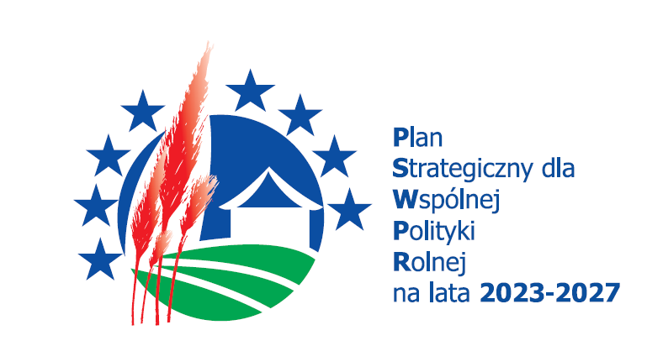 | 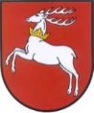

Zarząd Województwa Lubelskiego

ogłasza nabór wniosków o przyznanie pomocy w ramach Planu Strategicznego dla Wspólnej Polityki Rolnej na lata 2023-2027 dla interwencji I.13.1 LEADER/Rozwój Lokalny Kierowany przez Społeczność (RLKS) – komponent Zarządzanie LSR

Termin składania wniosków: od 13 maja 2024 r. do 14 czerwca 2024 r.
Podmioty uprawnione do ubiegania się o przyznanie pomocy: Lokalne Grupy Działania z siedzibą na terenie województwa lubelskiego, które spełniają warunki określone w § 3 ust. 5 Regulaminu naboru wniosków o przyznanie pomocy.
Regulaminu naboru wniosków o przyznanie pomocy dostępny jest na stronach internetowych: www.prow.lubelskie.pl oraz www.lubelskie.pl.
Informacje dotyczące konkursu udzielane są w Departamencie Rolnictwa i Rozwoju Obszarów Wiejskich Urzędu Marszałkowskiego Województwa Lubelskiego; ul. M. Curie-Skłodowskiej 3, 20-029 Lublin; od poniedziałku do piątku w godzinach od 7:30 – 15:30 pod numerem telefonu 81 441 66 00 (sekretariat) oraz pod adresem email: rolnictwo@lubelskie.pl.

